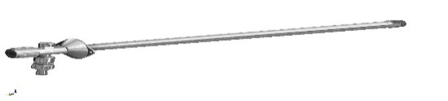Technisches Datenblatt. Art-Nr. 92270015 / 92271015

HSE tecHSafe frostsichere Außenarmatur– **Neubauinstallation**

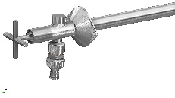 Nach DIN EN 1717/1988

Edelstahl-Wanddurchführung, mit/- ohne Rohrbelüfter , mit Rückflussverhinderer, DN 15, Design-Haubengriff sowie Design-Kreuz-Griff, Ausführung mit Rohrbelüfter = DVGW-zertifiziert

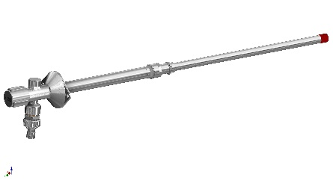

Technisches Datenblatt. Art-Nr. 92265015 / 92266015

HSE tecHSafe frostsichere Außenarmatur**– Nachrüstinstallation**

Nach DIN EN 1717/1988

Edelstahl-Wanddurchführung, mit /- ohne Rohrbelüfter, mit Rückflussverhinderer, DN 15, Design-Haubengriff sowie Design-Kreuz-Griff, Ausführung mit Rohrbelüfter = DVGW-zertifiziert

Sämtliche Abbildungen = Ausführung mit Rohrbelüfter

Technische Daten

|  |  |  |  |  |
| --- | --- | --- | --- | --- |
| HSE Artikel-Nr. | 92270015 | 92271015 | 92265015 | 92266015 |
| Medium | Trinkwasser, Flüssigkeitskategorie 1 & 2 nach DIN EN1717 | | | |
| Material | Messing CW617N mit reduziertem Bleianteil und Edelstahl nach DIN 50930-6 | | | |
| Materialstärken | Min. Wanddicke=150 mm  Max. Wanddicke= bis zu 500 mm  Wandbohrung=30 mm | | | |
| Zapftemperatur | max. + 25 °C | | | |
| Zulässige Umgebungstemperatur | mind.- 30 °C bei geschlossener Armatur ohne nachfolgend angebaute Komponenten wie z.B. Bewässerungscomputer | | | |
| Nenndruck | PN10 | | | |
| Einbaulage | Waagerecht | | | |
| Dichtung | EPDM zertifiziert nach KTW-Bewertungsgrundlage des Umweltbundesamts | | | |
| Rohrbelüfter (RB) | ja | ohne | ja | ohne |
| Rückfl.-verh. (RV) | ja | ja | ja | ja |
| DVGW-Zulassung | ja | nein | ja | nein |
| Griff | Design-Haubengriff sowie Design-Kreuz-Griff | | | |
| Verlängerungs-Set | HSE-Artikel-Nr. 92267015  Länge: 120 mm | |  | |
| Für Neubau | ja | | ja | |
| Für Nachrüstung | nein | | ja | |
| Gewicht | ca. 1,2kg | | | |
| Zubehör | Demontagehebel = HSE Artikel-Nr. 92268015  Abschließbarer Haubengriff = HSE Artikel-Nr. 92164015  Baustellen-Set für Neubauinstallation = HSE Artikel-Nr. 92274015  bestehend aus: Auslaufventil mit SV DN 15, ES-Übergangsstück 22 x ½“ IG, Demontagehebel, Platten-Entlüftungsstopfen, Schlüssel für Entlüftungsstopfen | | | |